福清西山学校高中部2020-2021学年第一学期12月月考
高三数学试卷
(满分150分，考试时间120分钟)
第Ⅰ卷(选择题 共60分)
一、 单项选择题：本大题共8小题，每小题5分，共40分．在每小题给出的四个选项中，只有一项是符合题目要求的．
1. 已知集合$A=\left\{x|−2≤x<4\right\}$}，$B=\left\{x|−5<x≤3\right\}$，则$A∩B=$( )
A.$\left\{x|−2≤x≤3\right\}$ B. $\left\{x|−5<x≤−2\right\}$ C.$\left\{x|−5<x<4\right\}$ D. $\left\{x|3≤x<4\right\}$
2. “$a>1$”是“$\left(a−1\right)\left(a−2\right)<0$”的( )
A. 充分不必要条件 B. 必要不充分条件 C. 充要条件 D. 既不充分也不必要条件
3. 若复数$Z$满足$2Z+\left|Z\right|=2i$，则$Z$在复平面上对应的点位于( )
A. 第一象限 B. 第二象限 C. 第三象限 D. 第四象限
4. 已知$a,b$为不同直线，$α，β$为不同平面，则下列结论正确的是( )
A. $若a⊥α,b⊥a,则b\text{//}α$ B. $若a,b⊂α,a\text{//}β,b\text{//}β,则α\text{//}β$
C. $若a\text{//}α,b⊥β,a\text{//}b\text{，则}α⊥β$ D.$若α∩β=b,a⊂α,a⊥b,则α⊥β$
5．$若a={\text{log}}_{2}0\text{.}5,b=2^{0\text{.}5},c=0\text{.}5^{2}\text{，则}a,b,c$三个数的大小关系是( )
A．$a<b<c$ B．$b<c<a$ C．$c<a<b$ D．$a<c<b$
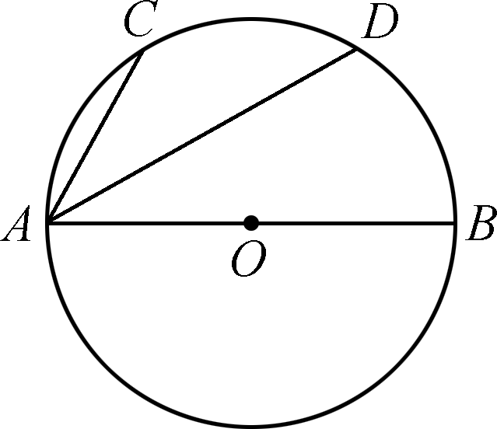
6. 如图，$\text{AB}$是单位圆O的直径，点$C,D$是半圆弧$\text{AB}$上的两个三等分点，则＝( )
A. 1 B. $\frac{\sqrt{3}}{2}$ C. $\frac{3}{2}$ D. $\sqrt{3}$
7. 已知$α∈\left(\frac{π}{2},π\right)\text{,tan}α=−3,则\text{sin}\left(α−\frac{π}{4}\right)$等于( )
A. $\frac{\sqrt{5}}{5}$ B. $\frac{2\sqrt{5}}{5}$ C. $\frac{\sqrt{3}}{5}$ D. $\frac{3}{5}$
8． 若双曲线与双曲线的渐近线相同，则双曲线的离心率
为( )
A． B． C． D．

二、 多项选择题：本大题共4个小题，每小题5分，共20分．在每小题给出的四个选项中，有多项符合题目要求，全部选对的得5分，选对但不全的得3分，有选错的得0分．
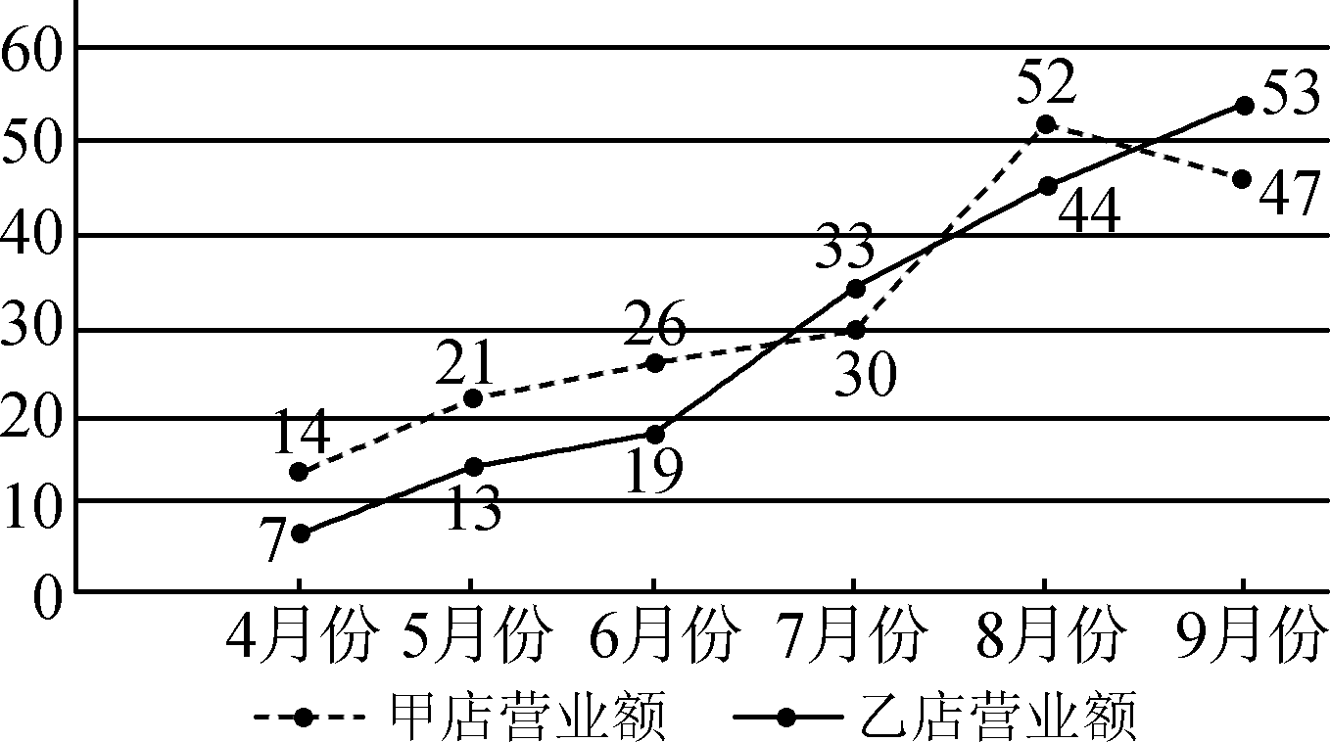
9. 中国的华为公司是全球领先的ICT(信息与通信)基础设施和智能终端提供商，其致力于把数字世界带给每个人、每个家庭、每个组织，构建万物互联的智能世界．其中华为的5G智能手机是全世界很多年轻人非常喜欢的品牌．为了研究某城市甲、乙两个华为5G智能手机专卖店的销售状况，统计了2020年4月到9月甲、乙两店每月的营业额(单位：万元)，得到如图的折线图，则下列说法正确的是( )
A. 根据甲店的营业额折线图可知，该店月营业额的平均值在[31，32]内
B. 根据乙店的营业额折线图可知，该店月营业额总体呈上升趋势
C. 根据甲、乙两店的营业额折线图可知，乙店的月营业额极差比甲店小
D. 根据甲、乙两店的营业额折线图可知，7，8，9月份的总营业额甲店比乙店少
10.已知函数，则下列结论正确的是( )
A．函数是周期函数 B．函数在上有4个零点
C．函数的图象关于对称 D．函数的最大值为
11. 已知数列的前$n$项和为$S_{n}$，且$a_{1}=p,2S_{n}−S_{n−1}=2p\left(n≥2,p\text{为非零常数}\right)$，则下列结论正确的是( )
A. $\left\{a_{n}\right\}$是等比数列 B. 当$p=1\text{时，}S_{4}=\frac{\text{15}}{8}$
C. 当$p=\frac{1}{2}\text{时，}a_{m}a_{n}=a_{m+n}$ D. $\left|a_{3}\right|+\left|a_{8}\right|=\left|a\right|+\left|a_{6}\right|$
12. 记函数$f\left(x\right)$与$g\left(x\right)$的定义域的交集为I，若存在$x_{0}∈I$，使得对任意$x∈I$，不等式$\left[f\left(x\right)−g\left(x\right)\left(x−x_{0}\right)\right]≥0$恒成立，则称$\left(f\left(x\right)，g\left(x\right)\right)$构成“相关函数对”．下列所给的两个函数构成“相关函数对”的有( )
A. $f\left(x\right)=e^{x},g\left(x\right)=x+1$ B. $f\left(x\right)=\text{ln}x,g\left(x\right)=\frac{1}{x}$
C. $f\left(x\right)=x,g\left(x\right)=x^{2}$ D.$f\left(x\right)=\sqrt{x},g\left(x\right)={\left(\frac{1}{2}\right)}^{x}$
第Ⅱ卷(非选择题 共90分)
- 填空题：本大题共4小题，每小题5分，共20分．
13. 已知$\vec{a}=\left(1,2\right),\vec{b}=\left(4,−7\right)\text{.}$若$\vec{a}\text{// \{}\bar{c},\bar{a}⊥\left(\bar{b}+\bar{c}\right)$，则$\left|\bar{c}\right|$＝______．
14. $S_{n}=\frac{1}{1×3}+\frac{1}{2×4}+\frac{1}{3×5}+⋅+\frac{1}{n(n+2)}=$ _______． .
15.设椭圆$\frac{x^{2}}{4}+\frac{y^{2}}{3}=1$的焦点为$F_{1},F_{2},$，点$P$在椭圆上，若$Δ{\text{PF}}_{1}F_{2}$为直角三角形，则$Δ{\text{PF}}_{1}F_{2}$的面积为_______．
16. 任取一个正整数，若是奇数，就将该数乘3再加上1；若是偶数，就将该数除以2.反复进行上述两种运算，经过有限次步骤后，必进入循环圈1→4→2→1，这就是数学史上著名的“冰雹猜想”(又称“角谷猜想”)．如取正整数6，根据上述运算法则得出6→3→10→5→16→8→4→2→1，共需要共8个步骤变成1(简称为8步“雹程”)．现给出冰雹猜想的递推关系如下：
$$\text{已知数列}\left\{a_{n}\right\}\text{满足：}a_{1}=m\left(m\text{为正整数}\right)，a_{n+1}=\left\{\begin{matrix}\frac{a_{n}}{2},{当a}_{n}\text{为偶数时，} \\ 3a_{n}+1,{当a}_{n}\text{为奇数时，}\end{matrix}\right.$$
当$m=\text{13}$时，试确定使得$a_{n}=1$需要________步雹程；
若$a_{7}=1$，则$m$所有可能的取值所构成的集合$M=$_______．(本题第一空2分，第二空3分)
四、 解答题：本大题共6小题，共70分．解答应写出文字说明、证明过程或演算步骤．
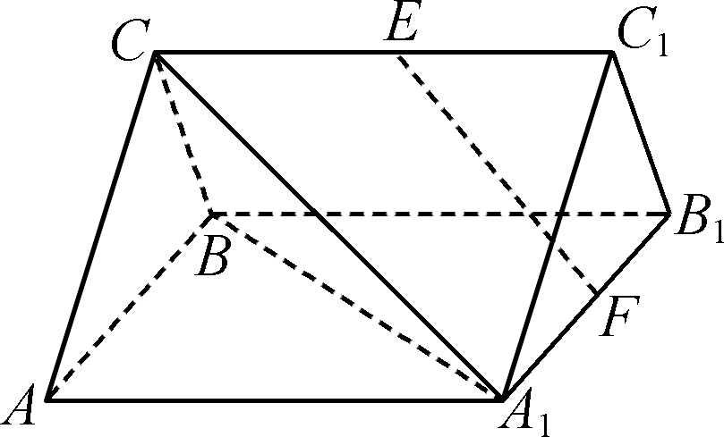
17. (本小题满分10分)已知正三棱柱$\text{ABC}−A_{1}B_{1}C_{1}$的底面边长为2，点$E,F$分别为棱${\text{CC}}_{1}$与$A_{1}B_{1}$的中点．
(1) 求证：直线$\text{EF}$∥平面$A_{1}\text{BC}$；
(2) 若该正三棱柱的体积为$2\sqrt{6}$，求直线$\text{EF}$与平面$\text{ABC}$所成角的余弦值．

18. (本小题满分12分)在①$\text{sin}B+\sqrt{3}\text{cos}B=2$② $\text{cos}2B+\sqrt{3}\text{cos}B−2=0$，③ $b^{2}−a^{2}=c^{2}−\sqrt{3}\text{ac}$这三个条件中任选一个，补充在下面的问题中，并进行解答．
问题：已知$Δ\text{ABC}$的三边$a,b,c$所对的角分别为$A,B,C$.若$a=4,c=\sqrt{3}b$，________，求$Δ\text{ABC}$的面积．
注：如果选择多个条件分别解答，按第一个解答计分．

19．(本小题满分12分)记数列的前项和为，若，且．
（1）求证：数列为等比数列；
（2）求的表达式．

20．(本小题满分12分)已知数列满足.
（1）求数列的通项公式；
（2）求数列的前项和.

21．（本小题满分12分）已知为坐标原点，椭圆，点为上的动点，三点共线，直线的斜率分别为．
（1）证明：；
（2）当直线过点时，求的最小值；
（3）若，证明：为定值．

22. (本小题满分12分)已知函数$f\left(x\right)={\text{xe}}^{x}−a\left(\text{ln}x+x\right)$．
(1) 当$a>0$时，求$f\left(x\right)$的最小值；
(2) 若对任意$x>0$恒有不等式$f\left(x\right)≥1$成立．
①求实数$a$的值；
②求证：$x^{2}e^{x}>\left(x+2\right)\text{ln}x+2\text{sin}x$.
福清西山学校高中部2020-2021学年度第一学期月考高三数学试卷
答案
选择题：
题号 | 1 | 2 | 3 | 4 | 5 | 6 | 7 | 8 | 9 | 10 | 11 | 12
答案 | A | B | B | C | D | C | B | A | ABD | ACD | ABC | BD

- 填空题：本大题共4小题，每小题5分，共20分．
- 2 14. $\frac{3}{4}−\frac{2n+3}{2\left(n+1\right)\left(n+2\right)}$ .
- ． 16. 9 {1，8，10，64} (本题第一空2分，第二空3分)
四、 解答题：本大题共6小题，共70分．解答应写出文字说明、证明过程或演算步骤．
17. (本小题满分10分)
(1) 证明：取BB1中点D，连接ED，FD，.....(1分)
在平行四边形BCC1B1中，点E为CC1的中点，点D为BB1的中点，
所以ED∥CB.
在△B1BA1中，点F为A1B1的中点，点D为BB1的中点，
所以FD∥A1B.........(3分)
又ED，FD⊂平面EFD，ED∩FD＝D，所以平面EFD∥平面A1BC.
又EF⊂平面EFD，所以EF∥平面A1BC.......(5分)
(2) 解：设AA1＝h，VABCA1B1C1＝S△ABC·h＝×4h，
所以h＝2，即h＝2......(6分)
因为平面ABC∥平面A1B1C1，
所以EF与平面ABC所成的角即为EF与平面A1B1C1所成的角．
因为CC1⊥平面A1B1C1，
所以EF在平面A1B1C1上的射影为C1F，
所以∠EFC1为EF与平面A1B1C1所成的角．.......(8分)
因为EC1＝，FC1＝，所以EF＝，
所以cos∠EFC1＝＝，即EF与平面ABC所成角的余弦值为.......(10分)

18. (本小题满分12分)解：选①：由sin B＋cos B＝2得sin(B＋)＝1，所以B＝.(2分)
选②：由cos 2B＋cos B－2＝0得2cos2B＋cos B－3＝0，
解得cos B＝，所以B＝......(2分)
选③：由b2－a2＝c2－ac得c2＋a2－b2＝ac，
得cos B＝＝＝，所以B＝......(2分)
因为＝＝，所以sin C＝......(4分)
所以C＝或C＝......(6分)
当C＝时，A＝.
又a＝4，所以b＝2，c＝2......(7分)
所以面积S＝×2×2＝2......(9分)
当C＝时，A＝，所以A＝B.
又a＝4，所以b＝4......(9分)
所以面积S＝×4×4×＝4..........(12分)
19．(本小题满分12分)
（1）因为，故，..........(2分)
则，则，..........(4分)
故，故是以4为首项，2为公比的等比数列；.......(6分)
（2）由（1）可知，，故，
故..........(8分)
..........(10分)
．.........(12分)
20．(本小题满分12分)【解析】（1）当时，，解得；
当时，，..........(2分)
，..........(3分)
两式相减可得，，..........(4分)
解得，易知也符合上式，综上所述，，..........(6分)
（2）依题意：，
下面先求数列的前项和；
，
，
两式相减可得，，..........(8分)
即..........(10分)
所以，..........(11分)
化简可得，，
故...........(12分)

21．（本小题满分12分）
【解】（1）由题知关于原点对称，则可设．
因为点在椭圆上，所以，
所以，
所以． …… 2分
（2）设直线，代入可得，
，所以，
因此， …… 4分
因为，所以．
设，则，
等号当仅当时取，即时取等号．
所以的最小值为8． …… 7分
（3）不妨设，由，，
所以． 8分
将直线的方程为代入可得，
，即．
因为，所以方程可化为．
所以，即，所以，即.......10分
所以．… 12分

22. (本小题满分12分)

(1) 解：(解法1)f(x)的定义域为(0，＋∞)．...(1分)
由题意f′(x)＝(x＋1)(e^{x}－)＝(x＋1)，
令xe^{x}－a＝0，得a＝xe^{x}，
令g(x)＝xe^{x}，g′(x)＝e^{x}＋xe^{x}＝(x＋1)e^{x}＞0，
所以g(x)在x∈(0，＋∞)上为增函数，且g(0)＝0，
所以a＝xe^{x}有唯一实根，即f′(x)＝0有唯一实根，设为x₀，即a＝x₀ex₀，......(3分)
所以f(x)在(0，x₀)上为减函数，在(x₀，＋∞)上为增函数，
所以f(x)_{min}＝f(x₀)＝x₀ex₀－a(ln x₀＋x₀)＝a－aln a．.....(5分)
(解法2)f(x)＝xe^{x}－a(ln x＋x)＝e^{ln x＋x}－a(ln x＋x)(x＞0)．
设t＝ln x＋x，则t∈R.
记φ(t)＝e^{t}－at(t∈R)，故f(x)最小值即为φ(t)最小值．..........(3分)
φ′(t)＝e^{t}－a(a＞0)，
当t∈(－∞，ln a)时，φ′(t)＜0，φ(t)单调递减，
当t∈(ln a，＋∞)时，φ′(t)＞0，φ(t)单调递增，
所以f(x)_{min}＝φ(ln a)＝e^{ln a}－aln a＝a－aln a，
所以f(x)的最小值为a－aln a．.........(5分)
(2) ①解：当a≤0时，f(x)单调递增，f(x)值域为R，不适合题意；.........(6分)
当a＞0时，由(1)可知f(x)_{min}＝a－aln a.
设φ(a)＝a－aln a(a＞0)，所以φ′(a)＝－ln a，
当a∈(0，1)时，φ′(a)＞0，φ(a)单调递增，
当a∈(1，＋∞)时，φ′(a)＜0，φ(a)单调递减，
所以φ(a)_{max}＝φ(1)＝1，即a－aln a≤1..........(7分)
由已知f(x)≥1恒成立，所以a－aln a≥1，
所以a－aln a＝1，
所以a＝1..........(8分)
②证明：由①可知xe^{x}－ln x－x≥1，因此只需证x²＋x＞2ln x＋2sin x.
因为ln x≤x－1，只需证x²＋x＞2x－2＋2sin x，即x²－x＋2＞2sin x．......(10分)
当x＞1时，x²－x＋2＞2≥2sin x，结论成立；
当x∈(0，1]时，设g(x)＝x²－x＋2－2sin x，
g′(x)＝2x－1－2cos x，
当x∈(0，1]时，g′(x)显然单调递增．
g′(x)≤g′(1)＝1－2cos 1＜0，故g(x)单调递减，
g(x)≥g(1)＝2－2sin 1＞0，即x²－x＋2＞2sin x.
综上，结论成立．.........(12分)

